
МИНИСТЕРСТВО НАУКИ И ВЫСШЕГО ОБРАЗОВАНИЯ РОССИЙСКОЙ ФЕДЕРАЦИИ
ФЕДЕРАЛЬНОЕ ГОСУДАРСТВЕННОЕ БЮДЖЕТНОЕ
ОБРАЗОВАТЕЛЬНОЕ УЧРЕЖДЕНИЕ ВЫСШЕГО ОБРАЗОВАНИЯ
«ДОНСКОЙ ГОСУДАРСТВЕННЫЙ ТЕХНИЧЕСКИЙ УНИВЕРСИТЕТ»
(ДГТУ)

Факультет Отдел магистратуры

Кафедра Математика и информатика

Предмет Методы обработки сигналов и изображений

Лабораторная работа №2

Автор |  |  |  |  | Лунёв А.С.
 | (подпись, дата)
Обозначение | ОМ.96 0000.000 |  | Группа |  |  |  | МСК11
Направление подготовки |  | 09.04.02 Информационные системы и технологии
Профиль | Искусственный интеллект, математическое моделирование и суперкомпьютерные технологии в разработке информационных систем
Проверил |  |  |  |  |  | Литвинов В.Н.
 | (подпись, дата)

Ростов-на-Дону
2025 г.

В лабораторной работе №2 необходимо из квантованного сигнала, получить исходный, который был создан в лабораторной работе №1.
Код был модернизирован, были добавлены 2 функции: прямое дискретное преобразование Фурье (DFT) и Обратное дискретное преобразование Фурье (IDFT). Погрешность должна быть не более 5%.
Ниже представлен полный код программы.

Код программы
#include <iostream>
#include <fstream>
#include <vector>
#include <cmath>
#include <complex>

struct Harmonic {
double amplitude;
double frequency;
};

struct Sample {
double time;
double value;
};

void dft(const std::vector<std::complex<double>>& in, std::vector<std::complex<double>>& out) {
int N = in.size();
out.resize(N);
for (int k = 0; k < N; ++k) {
std::complex<double> sum(0.0, 0.0);
for (int n = 0; n < N; ++n) {
double angle = -2 * M_PI * k * n / N;
sum += in[n] * std::exp(std::complex<double>(0, angle));
}
out[k] = sum;
}
}

void idft(const std::vector<std::complex<double>>& in, std::vector<std::complex<double>>& out) {
int N = in.size();
out.resize(N);
for (int n = 0; n < N; ++n) {
std::complex<double> sum(0.0, 0.0);
for (int k = 0; k < N; ++k) {
double angle = 2 * M_PI * k * n / N;
sum += in[k] * std::exp(std::complex<double>(0, angle));
}
out[n] = sum / static_cast<double>(N);
}
}

void applyHannWindow(std::vector<std::complex<double>>& signal) {
int N = signal.size();
for (int n = 0; n < N; ++n) {
double window = 0.5 * (1 - cos(2*M_PI*n/(N-1)));
signal[n] *= window;
}
}

int main() {
std::string filename = "parameters.txt";

std::ifstream file(filename);
if (!file.is_open()) {
std::cerr << "File opening error " << filename << std::endl;
return 1;
}

int numHarmonics;
double baseFrequency;
double samplingFrequency;
double initialPhase;

file >> numHarmonics;
file >> baseFrequency;
file >> samplingFrequency;
file >> initialPhase;

std::vector<Harmonic> harmonics(numHarmonics);

for (int i = 0; i < numHarmonics; ++i) {
file >> harmonics[i].amplitude;
harmonics[i].frequency = baseFrequency * (i + 1);
}

file.close();

int numSamples = static_cast<int>(samplingFrequency / baseFrequency) * 10;
double period = 1.0 / baseFrequency;
double dt = period / numSamples;

std::vector<double> signal(numSamples);
for (int i = 0; i < numSamples; ++i) {
double t = i * dt;
double signalValue = 0.0;

for (const auto& harmonic : harmonics) {
signalValue += harmonic.amplitude * std::sin(2 * M_PI * harmonic.frequency * t + initialPhase);
}

signal[i] = signalValue;
}

std::ofstream signalOutFile("signal.txt");
if (!signalOutFile.is_open()) {
std::cerr << "Error opening the file for recording the signal." << std::endl;
return 1;
}

for (int i = 0; i < numSamples; ++i) {
double t = i * dt;
signalOutFile << t << " " << signal[i] << std::endl;
}

signalOutFile.close();

std::cout << "The signal is recorded in a file signal.txt" << std::endl;

std::string inputFilename = "signal.txt";
std::string outputFilename = "quantized_signal.txt";

std::ifstream inputFile(inputFilename);
if (!inputFile.is_open()) {
std::cerr << "File opening error " << inputFilename << std::endl;
return 1;
}

std::vector<Sample> signalSamples;

double time, value;
while (inputFile >> time >> value) {
signalSamples.push_back({time, value});
}

inputFile.close();

if (signalSamples.empty()) {
std::cerr << "file " << inputFilename << " empty." << std::endl;
return 1;
}

int numLevels = 16;

double minSignal = signalSamples[0].value;
double maxSignal = signalSamples[0].value;

for (const auto& sample : signalSamples) {
if (sample.value < minSignal) {
minSignal = sample.value;
}
if (sample.value > maxSignal) {
maxSignal = sample.value;
}
}

std::ofstream outputFile(outputFilename);
if (!outputFile.is_open()) {
std::cerr << "File opening error " << outputFilename << std::endl;
return 1;
}

std::vector<Sample> quantizedSignal;
for (const auto& sample : signalSamples) {
double normalizedValue = (sample.value - (maxSignal + minSignal) / 2.0) / ((maxSignal - minSignal) / 2.0);
double quantizedNormalized = std::round(normalizedValue * (numLevels - 1)) / (numLevels - 1);
double quantizedValue = quantizedNormalized * ((maxSignal - minSignal) / 2.0) + (maxSignal + minSignal) / 2.0;

outputFile << sample.time << " " << quantizedValue << std::endl;
quantizedSignal.push_back({sample.time, quantizedValue});
}

outputFile.close();

std::cout << "The quantized signal is recorded in a file " << outputFilename << std::endl;

std::string inputFilename1 = "signal.txt";
std::string inputFilename2 = "quantized_signal.txt";
std::string outputFilename3 = "overlapped_signal.txt";

std::vector<Sample> originalSignal;
std::ifstream inputFile1(inputFilename1);
if (!inputFile1.is_open()) {
std::cerr << "File opening error " << inputFilename1 << std::endl;
return 1;
}

std::ifstream inputFile2(inputFilename2);
if (!inputFile2.is_open()) {
std::cerr << "File opening error " << inputFilename2 << std::endl;
return 1;
}

signalSamples.clear();
while (inputFile1 >> time >> value) {
originalSignal.push_back({time, value});
}

quantizedSignal.clear();
while (inputFile2 >> time >> value) {
quantizedSignal.push_back({time, value});
}

inputFile1.close();
inputFile2.close();

if (originalSignal.size() != quantizedSignal.size()) {
std::cerr << "The signals have different lengths." << std::endl;
return 1;
}

std::ofstream outputFile3(outputFilename3);
if (!outputFile3.is_open()) {
std::cerr << "File opening error " << outputFilename3 << std::endl;
return 1;
}

for (size_t i = 0; i < originalSignal.size(); ++i) {
outputFile3 << originalSignal[i].time << " " << originalSignal[i].value << " " << quantizedSignal[i].value << std::endl;
}

outputFile3.close();

std::cout << "Both signals are recorded in a file " << outputFilename3 << std::endl;

double mse = 0.0;
for (size_t i = 0; i < originalSignal.size(); ++i) {
double error = originalSignal[i].value - quantizedSignal[i].value;
mse += error * error;
}

mse /= originalSignal.size();

std::cout << "Average square error (SQR): " << mse << std::endl;

double signalPower = 0.0;
for (const auto& sample : originalSignal) {
signalPower += sample.value * sample.value;
}
signalPower /= originalSignal.size();

double noisePower = mse;
double snr = 10 * log10(signalPower / noisePower);

std::cout << "Signal-to-noise ratio (SNR) in decibels: " << snr << std::endl;

std::vector<std::complex<double>> timeDomain;
for (const auto& sample : quantizedSignal) {
timeDomain.push_back(std::complex<double>(sample.value, 0.0));
}

std::vector<std::complex<double>> freqDomain;
dft(timeDomain, freqDomain);

int N = freqDomain.size();
std::vector<std::complex<double>> freqDomainFiltered = freqDomain;

for (int k = 0; k < N; ++k) {
bool isHarmonic = false;
for (const auto& harmonic : harmonics) {
if (std::abs(k*baseFrequency - harmonic.frequency) < 0.5*baseFrequency) {
isHarmonic = true;
break;
}
}
if (!isHarmonic) freqDomainFiltered[k] = 0.0;
}

std::vector<std::complex<double>> restoredTimeDomain;
idft(freqDomainFiltered, restoredTimeDomain);

// Усиление восстановленного сигнала
double maxOriginal = 0.0;
for (const auto& sample : originalSignal) {
if (std::abs(sample.value) > maxOriginal) {
maxOriginal = std::abs(sample.value);
}
}

double maxRestored = 0.0;
for (const auto& sample : restoredTimeDomain) {
if (std::abs(sample.real()) > maxRestored) {
maxRestored = std::abs(sample.real());
}
}

// Вычисление коэффициента усиления
double gain = maxOriginal / maxRestored;

// Применение усиления
for (auto& sample : restoredTimeDomain) {
sample *= gain;
}

std::ofstream restoredFile("restored_signal.txt");
if (!restoredFile.is_open()) {
std::cerr << "Ошибка открытия файла восстановленного сигнала" << std::endl;
return 1;
}

std::vector<double> restoredSignalValues;
for (size_t i = 0; i < restoredTimeDomain.size(); ++i) {
restoredFile << originalSignal[i].time << " " << restoredTimeDomain[i].real() << std::endl;
}
restoredFile.close();

double mse_restored = 0.0;
for (size_t i = 0; i < originalSignal.size(); ++i) {
double error = originalSignal[i].value - restoredTimeDomain[i].real();
mse_restored += error * error;
}
mse_restored /= originalSignal.size();

double relative_error = mse_restored / signalPower;
std::cout << "\nRecovery results:\n"
<< "1. Relative error: " << relative_error*100 << "%\n"
<< "2. Files have been created::\n"
<< " - restored_signal.txt - restored signal\n";

if (relative_error <= 0.05) {
std::cout << "3. Status: Success! The error is within 5%\n";
} else {
std::cerr << "3. Error: Error exceeds 5%\n";
}

return 0;
}

Результаты
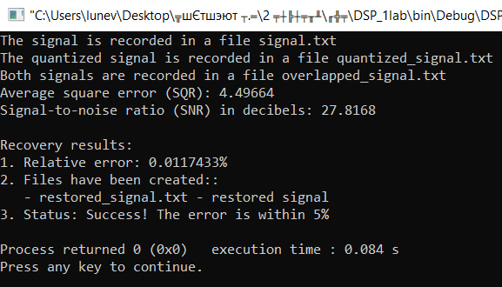
Погрешность составила 0.0117433%
Далее восстановленный сигнал был сравнён с исходным визуализация проходила в Jupyter Notebook.
# Импорт необходимых библиотек
import matplotlib.pyplot as plt
import numpy as np

# Загрузка данных из файлов
signal_data = np.loadtxt('signal.txt')
restored_data = np.loadtxt('restored_signal.txt')

# Извлечение данных
time_signal = signal_data[:, 0] # Время для исходного сигнала
value_signal = signal_data[:, 1] # Значения исходного сигнала

time_restored = restored_data[:, 0] # Время для восстановленного сигнала
value_restored = restored_data[:, 1] # Значения восстановленного сигнала

# Построение графиков
plt.figure(figsize=(10, 6))
plt.plot(time_signal, value_signal, label='Исходный сигнал', color='blue')
plt.plot(time_restored, value_restored, label='Восстановленный сигнал', color='red', linestyle='--')

# Настройка графика
plt.xlabel('Время (с)')
plt.ylabel('Амплитуда')
plt.title('Сравнение исходного и восстановленного сигналов')
plt.legend()
plt.grid(True)

# Отображение графика
plt.show()

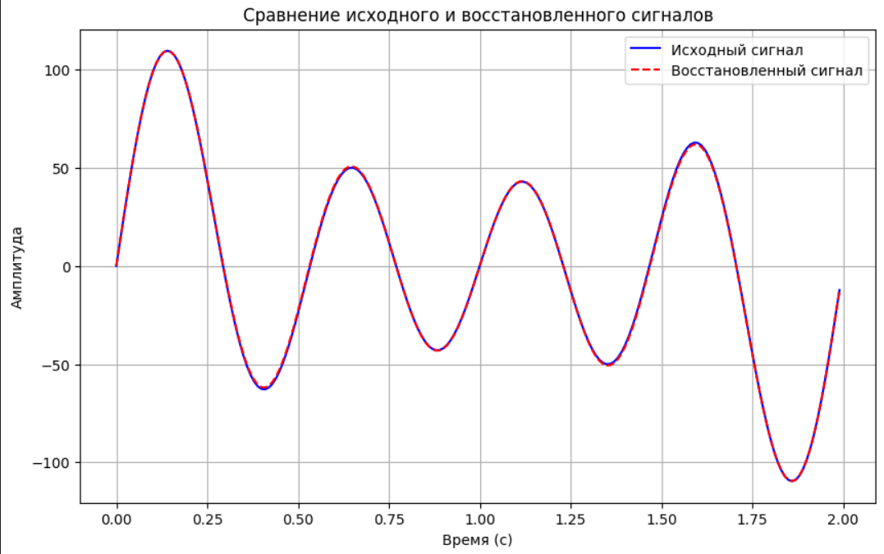

Заключение
В ходе лабораторной работы было выполнено восстановление исходного сигнала, сгенерированного в лабораторной работе №1, было использовано 2 важных функции прямое дискретное преобразование Фурье (DFT) и Обратное дискретное преобразование Фурье (IDFT). Результат получился довольно точным, погрешность составила 0.0117433%.

